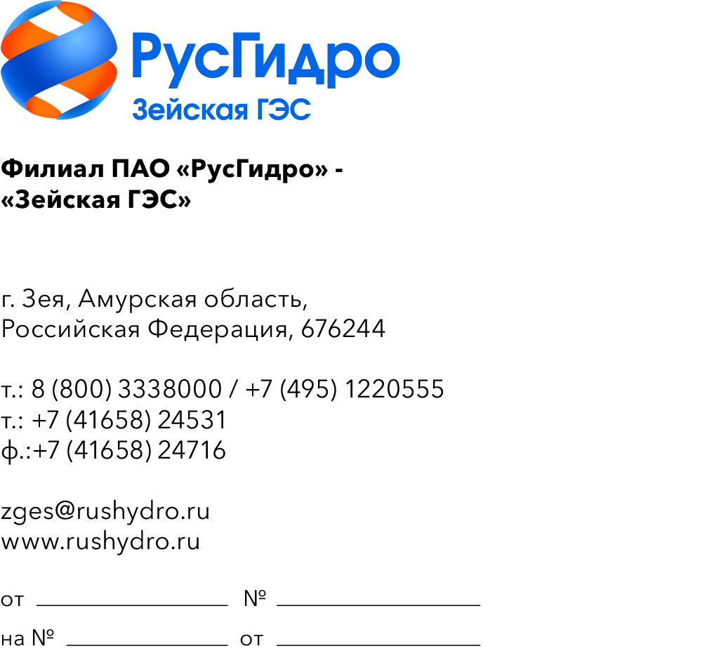

О запросе стоимости

Прошу в рамках проведения анализа рынка сообщить стоимость оказания услуг по расточке и шлифовке контактных колец гидрогенератора (в количестве 4 шт. по чертежу 5БС.555.392(-01)) для нужд филиала ПАО «РусГидро» - «Зейская ГЭС». Кольца расположены по адресу: Амурская область, г.о. Зея, г.Зея, ул.Магистральная, соор.1. При расчете стоимости оказания услуг, необходимо учесть затраты по транспортировке колец от места хранения до места проведения работ и обратно.
Информацию (ТКП) прошу направить на электронный адрес: DubodelZV@rushydro.ru до 26.10.2026 года.

Приложения: 1. Технические требования на 16 л. в 1 экз.
2. Чертеж 5БС 555.392. Контактные кольца на 1 л. в 1 экз.

Первый заместитель директора-  главный инженер | Д.Н. Шелопугин

З.В. Дубодел
(41658) 28-563

